ДЕПАРТАМЕНТ ОБРАЗОВАНИЯ ГОРОДА МОСКВЫ
СЕВЕРНОЕ ОКРУЖНОЕ УПРАВЛЕНИЕ ОБРАЗОВАНИЯ
От кареты
до ракеты
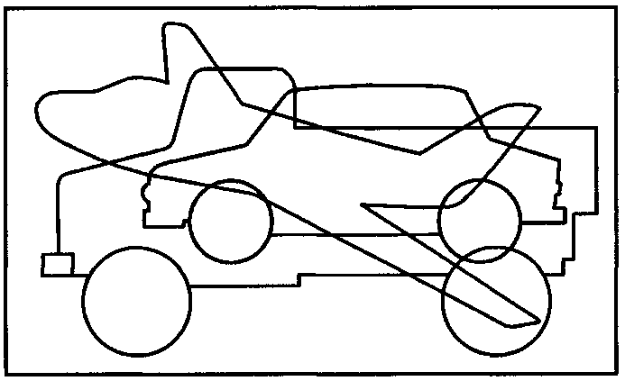
Работа
учащегося 5«А» класса лицея №1575 САО г. Москвы
Сватухина Алексея
Руководитель работы Бирюкова М.А., учитель математики
МОСКВА 2014
Паспорт работы
Образовательное учреждение: ГОУ Лицей № 1575
Адрес: Москва, ул. Усиевича, д.6
Телефон: 499 151-89-24
E-mail: Liceum1575@mail.ru
Район: Аэропорт
Автор работы: Сватухин Алексей, 5А
Название работы: От кареты до ракеты
Научный руководитель работы: Бирюкова М.А., учитель математики
Способ представления работ на защите: постер, презентация, модели.
Подпись руководителя________________________________
Подпись исполнителей________________________________

Аннотация
Тема: От кареты до ракеты
Автор: Сватухин Алексей, 5А
Научный руководитель: Бирюкова Марина Александровна, учитель математики
Актуальность: так как я - учащийся технического лицея, эта моя работа развивает навыки инженерного видения и технического мышления.
Проблема: Проблема состоит в том, что в наше время многие дети играют только в компьютер, и уделяют мало времени сборке моделей из конструкторов, которая развивает мелкую моторику и конструкторскую мысль.
Предмет исследования: развитие транспортных средств.
Гипотеза: Некоторые собранные вручную модели могли бы стать прототипами будущих реальных машин.
Цель: собрать модели транспортных средств, уже существующих и спроектированных автором.
Методы исследования: поиск, анализ, синтез – конструирование.
План выполнения работы:
I Провести теоретические изыскания:
- Узнать о первых средствах, сконструированных человеком для облегчения жизни;
- Проанализировать механизмы, применяемые в этих конструкциях.
II Собранный материал обобщить и собрать из конструктора свои модели.

Краткое описание работы:
В работе изложены сведения о первых средствах, сконструированных человеком для облегчения жизни; рассмотрены механизмы, применяемые в этих конструкциях; в рассказе о каждой транспортном средстве особое место уделено его истории и предназначению; рассмотрена классификация транспортных средств и потребность людей в них. Автор самостоятельно собрал некоторые модели транспортных средств, уже существующих и спроектированных автором с использованием различных конструкторов; представил их фото в работе; придуманы новые виды транспортных средств и описаны варианты их будущего использования. Подробно описаны принципы действия некоторых механизмов.
Основные выводы и результаты: Автор узнал понятия транспортного средства, историю эволюции транспорта, описал основные виды транспорта и необходимость его использования, смоделировал транспортные средства будущего и показал, что лего-конструкторы не зря который год используются для технического моделирования, начиная от простых объектов, заканчивая сложными механизмами -роботами.

Используемые ресурсы интернета:
www.wikipedia.org
www.chopper-bike.ru

Библиография:
1. Алексеев Ю. Г. Люди и автомобили. М. Патриот, 1990
2. Энциклопедия для детей. Т. 3. География. М. Аванта+, 2001

3. А. Бугаев, И. Маслов, Т. Александрович. Машины. Самолеты. Паровозы. Корабли. Издательство: Балтийская книжная компания, 2007

4. Открой тайны транспорта. Робинс, 2014

5. Большая детская энциклопедия. Том 14. Техника. М. Аванта+, 2009

6. Энциклопедия техники для мальчиков. М. АСТ. 2014

7. Мерников А.Г. Техника. Что? Зачем? Почему?М. АСТ. 2014

8. Адам Хибберт, Джеймс Пикеринг Энциклопедия для мальчиков Автомобили. Самолеты. Корабли. М. АСТ. 2014

СОДЕРЖАНИЕ
Введение
Повозки
Тачки
Велосипеды
Самокаты
Мотоциклы
Машина
Модель автомобиля из Lego
Экомобиль
Вертолет
Корабль
Ракета-носитель или РКН
Межпланетный корабль (групповой)
Межпланетный корабль (одноместный)

Введение
Сложно сказать, когда человечество впервые осознало потребность в транспортных услугах. Возможно, первые транспортные услуги понадобились еще первобытным людям, которым нужно было доставить тушу убитого мамонта к себе в племя. А возможно тогда, когда человек мечтал о коврах-самолетах и сапогах-скороходах, способных доставить его на другой конец страны за одну ночь. Эти мечты воплощались в сказках. А в реальной жизни людям приходилось трудиться, чтобы прокормить себя и своих близких. На преодоление расстояний между городами уходили недели и месяцы. Но человеческая мысль не стоит на месте и по летописям, в Древнем Риме и Древней Греции такой вид деятельности, как оказание транспортных услуг уже существовал.
Такому изобретению как автомобиль исполнилось всего лишь немногим больше 120 лет, однако за это относительно небольшое по историческим меркам время машины успели настолько прочно войти в нашу жизнь, что уже сложно даже представить каковой бы была наша цивилизация, если б не существовало машин. В наши дни от транспорта зависят все сферы жизнедеятельности человеческой цивилизации. В настоящее время невозможно представить себе жизнь без транспорта. Куда бы мы не отправились, всегда используем транспорт. Не нужно уже тратить много времени на пешие переходы, транспорт доставит нас в любую точку планеты. Это – огромная экономия времени. Можно, с уверенностью сказать, что транспорт – одно из величайших изобретений человечества.
Но транспорт – это и работа для многих людей, источник доходов. Сотни миллионов людей заняты в транспортной отрасли, в отрасли машиностроения, авиастроения, кораблестроения и смежных отраслях.

Повозки - первый и старейший вид транспорта, которым пользовались еще в Греции и Риме, и пользуются до сих пор. Как например, коляски, колесницы, телеги, кареты и просто повозки, запряженные в лошадей. По области применения повозки делят на пассажирские и грузовые, ранее существовали также военные повозки. Также есть разделение на двухколесные и четырехколесные. На данный момент существует специальный вид повозок - военная передвижная кухня.
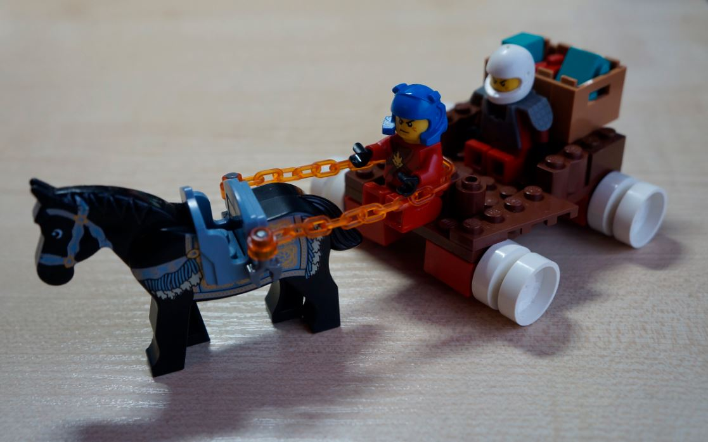
Тачки (средство перевозки грузов) - были изобретены еще в древней Греции. В Китае было предание про создание тачки полководцу и государственному деятелю Чжугэ Ляну. В средневековой Европе тачка появилась между 1170 и 1250 годом. В отличие от китайских тачек, где колесо находилось центрально под платформой, колесо европейских тачек крепилось спереди. Старые изображения поддерживают теорию, что европейская тачка развилась из носилок, в которых передний носильщик был заменён колесом. Сейчас есть детские тачки, угольные тачки, а колеса крепятся спереди и посередине.
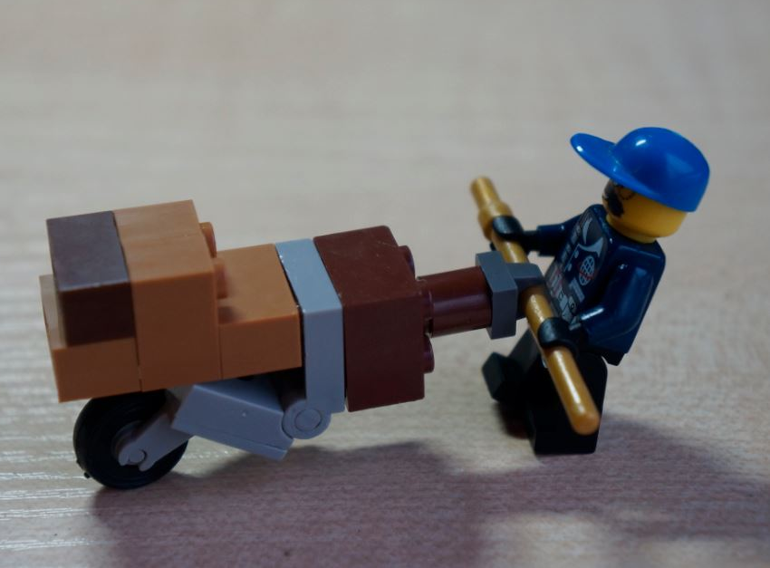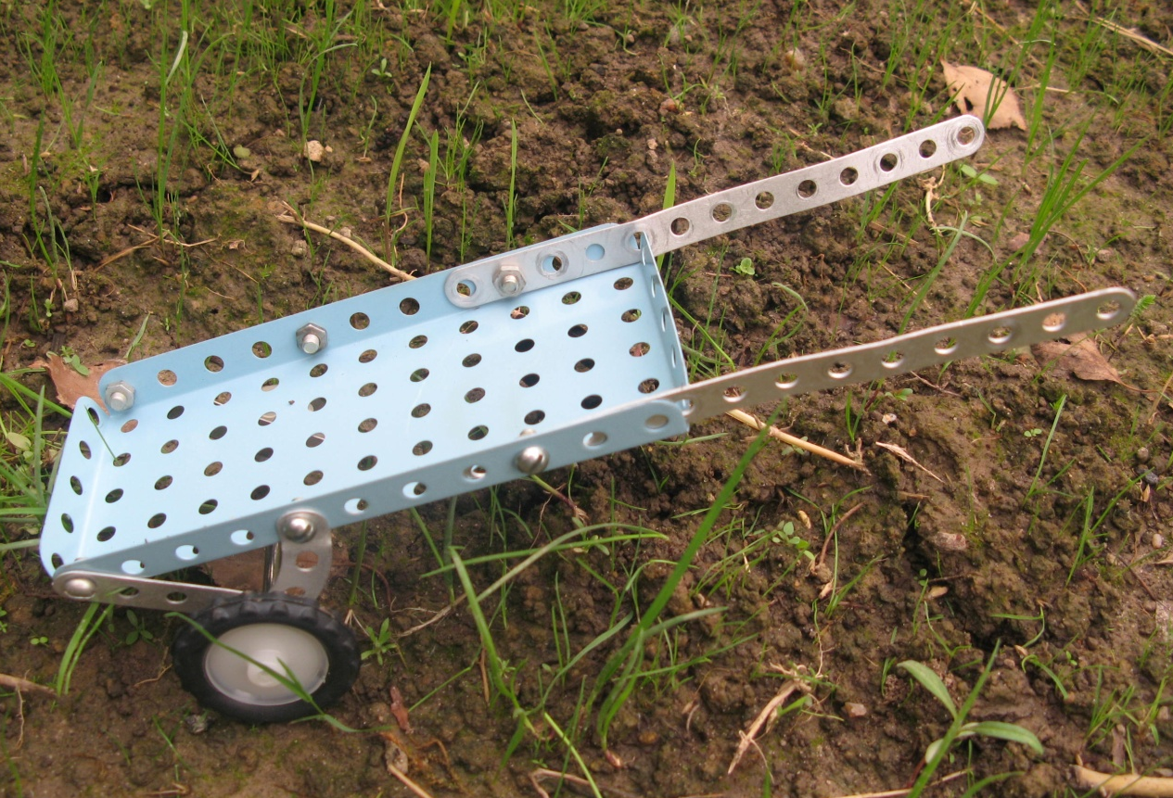
Велосипеды - в 1817 году немецкий профессор барон Карл фон Дрез создал первый двухколёсный велосипед, который выглядел, в целом, как современный, но без педалей и с деревянной рамой. В настоящее время велосипеды наиболее популярны в странах Северной и Западной Европы. Есть разные велосипеды: трехколесные, двухколесные, одноколесные. Есть велосипеды для одного, а есть тандемы - велосипеды для 2 человек, снабжённые двумя парами педалей. Водные велосипеды и летающие велосипеды (летательные аппараты, приводимые в движение педалями) созданы для передвижения по воде и воздуху.
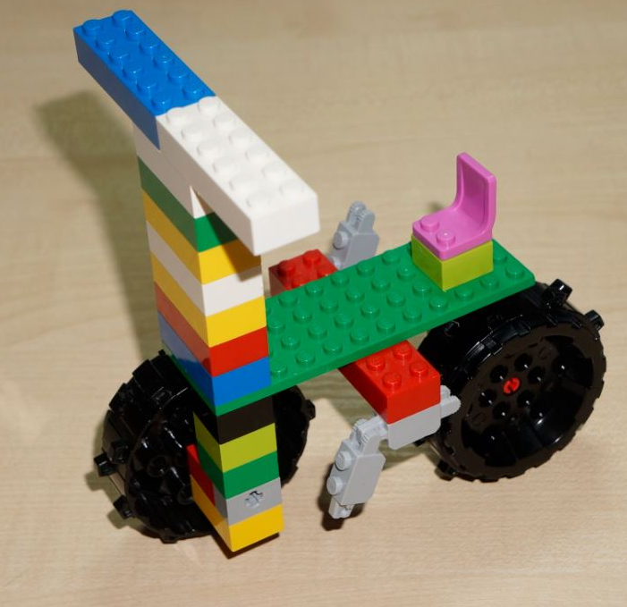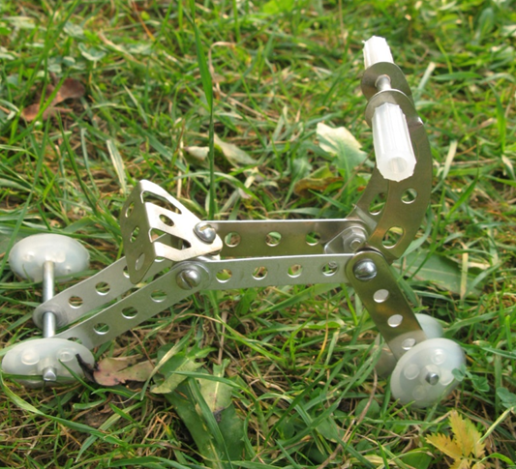
Самокат - точное время создания первого самоката не известно, но его изображения встречаются уже на древних фресках. Первые сведения об изготовлении самоката относятся к 1761 году: самокат был сделан в Германии Михаэлем Касслером. В 1791 году во Франции граф де Сиврак создал самокат, похожий на самокат Михаэля Касслера, и назвал его «селярифер». Бывают самокаты двух колесные и трехколесные с двумя площадками для ног, обычные и складывающиеся. Диаметр колёс современного самоката может составлять 10 см, 12 см, 14 см, 15см, 20 см. Чем больше диаметр колеса, тем более комфортное движение по неровной поверхности, например, плитке.
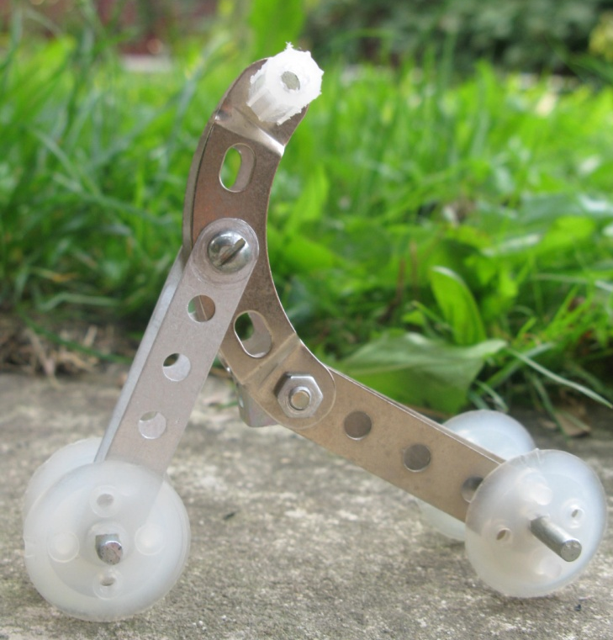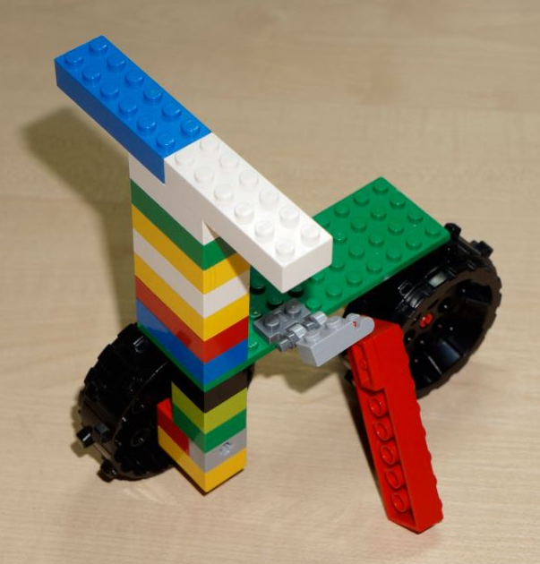
Мотоцикл - велосипед с мотором. Первый мотоцикл построен немецкими инженерами Готтлибом Даймлером и Вильгельмом Майбахом в 1885 году. Бензиновый карбюраторный двигатель Даймлера и Майбаха имел мощность 1,5 л. с. и был установлен на деревянной раме. Мотоциклы могут быть с коляской и без. Сейчас люди рискуют катаясь без рук, на одном колесе. Но это не сильно опасные трюки, так как при большой скорости мотоцикл едет строго вперед. Этот мотоцикл на фото имеет кнопку, раздвигающую стенки мотоцикла как на фото.
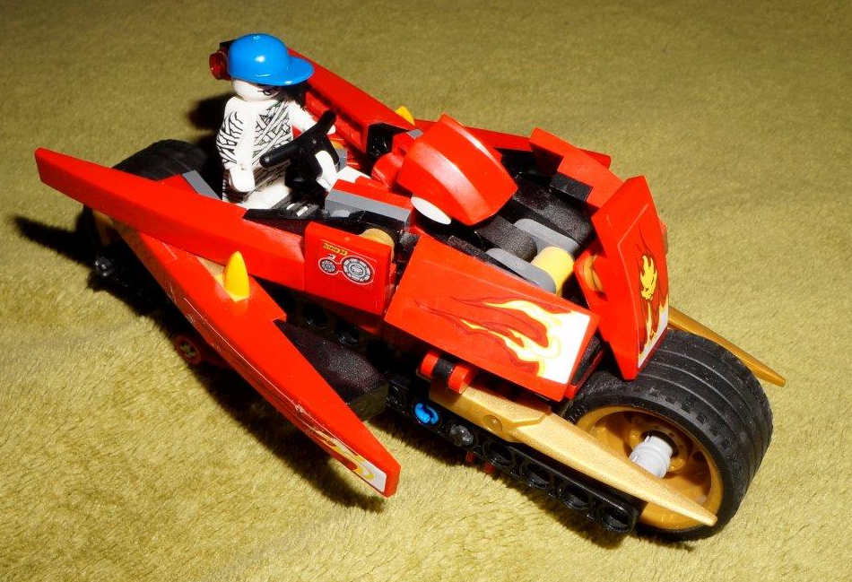
Машина - в 1769 году французский изобретатель Кюньо испытал первый образец машины с паровым двигателем, колоссально изменив транспорт. Но первые чертежи принадлежат Леонардо Да Винчи. Сейчас неизвестно даже точное количество марок автомобилей. Некоторые утверждают, что всего в мире насчитывается более 2 000 зарегистрированных марок. Большинство автомобилей делится на праворульные и леворульные. Машины в своё время преобразовались в автобусы, трамваи, маршрутки, легковые машины, гоночные карты, электромобили и т.д. Сейчас на службе человечество имеет просто таки огромное разнообразие автомобилей специального назначения. Самым первым в истории автомобилем специального назначения стала пожарная машина, еще в начале прошлого века именно подобные машины позволили человеку быстрее реагировать на пожары тем самым, сокращая повреждения вызванные огнем и соответственно уменьшая материальные потери. Спустя некоторое время в мире появилась скорая помощь и нужно заметить за истекший век подобные транспортные средства помогли медикам спасти не одну сотню человеческих жизней.
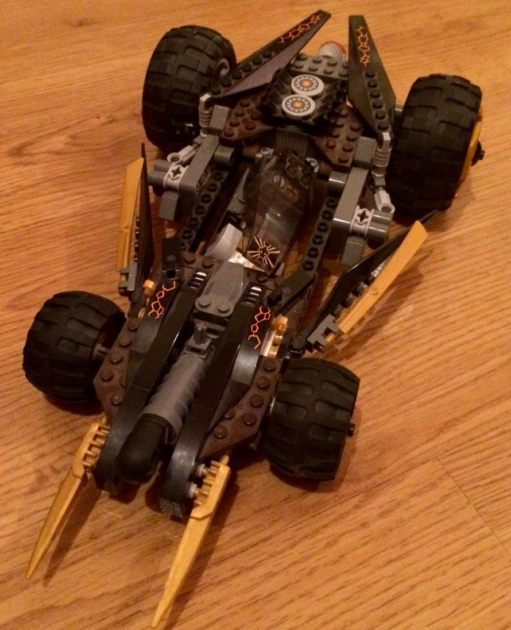
Модель автомобиля из Lego - это работающая модель, которую я собрал на кружке робототехники (лего-конструирование). Она работает на механической энергии. Один из моторов крутит человек, управляющий машиной. Создавая механическую энергию, мотор преобразует её в электричество, которое бежит по проводам. Электричество распределяется по пяти другим моторам, которые преобразуют её в механическую энергию. Два синих круга впереди - декор. Их вращает пятый мотор. Для поворота надо отключить одну сторону колёс. Чтобы повернуть направо, надо отключить правую сторону, а, чтобы повернуть налево, надо отключить левую сторону. В этой модели можно много чего добавить, но я принципиально показываю сам механизм.
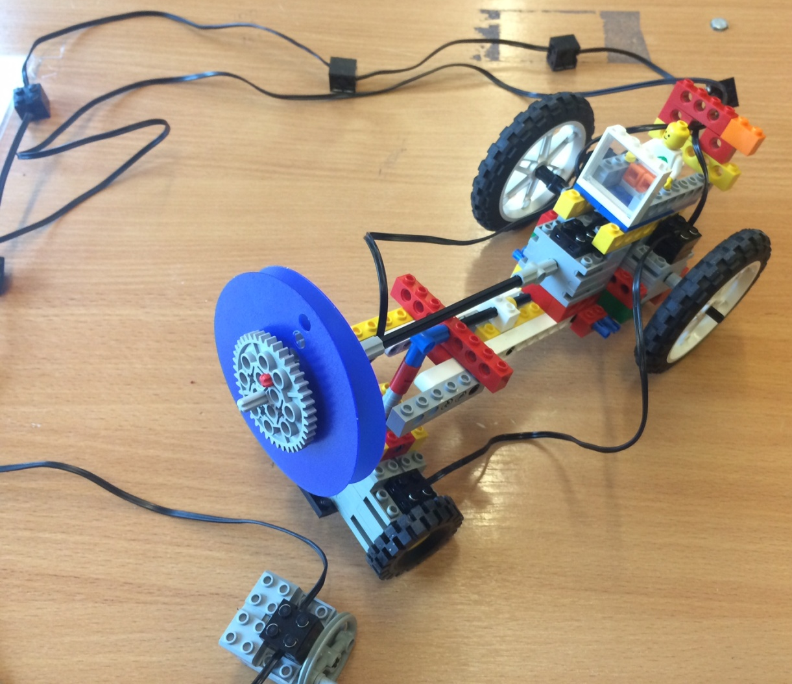
Экомобиль - этот автомобиль работает на зеленой энергии. Эта энергия создана химической энергией. В топливном элементе стоят пластины: первая пластина пористая с выступом справа, на которую кладут нетканый материал, а сверху магниевую пластину с выступом налево (слой на выступе соскребается). Выступы соединяются двумя проводами. Они запускают мотор, который вращал колеса и поршни. Чтобы все заработало нужно смешать воду и соль, а потом капнуть пару капель на нетканый материал. Также у этой модели можно менять высоту колес, менять поршни, устанавливать фиксацию кузова и менять направление вперед и назад.
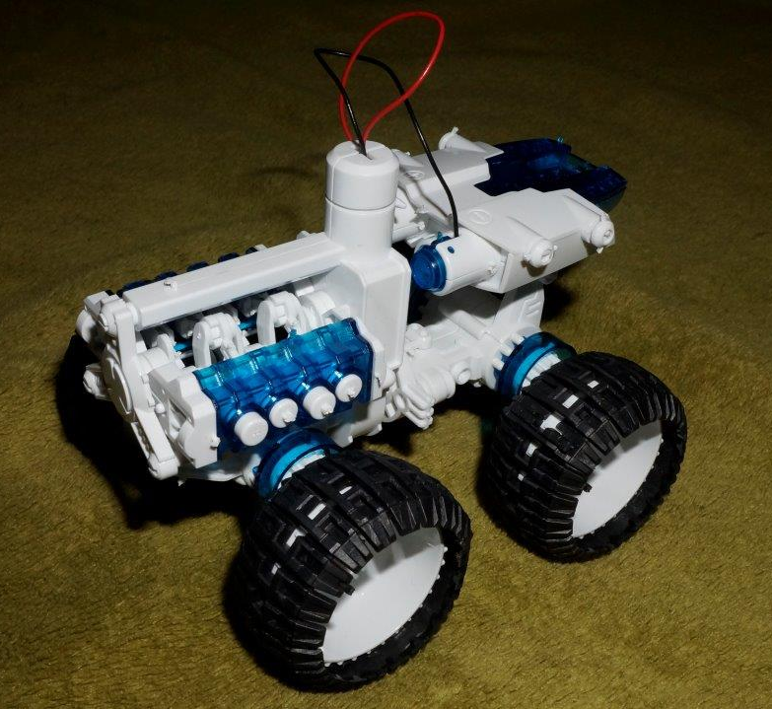
Вертолет - впервые вертикально взлетающий аппарат появился в Китае около 400 г.н.э. Он был создан как игрушка в виде палки с прикреплёнными к концу этой палки перьями в виде винта, которую следовало раскручивать в зажатых ладонях для создания подъёмной силы, а затем отпускать. Сейчас этот аппарат помогает спецслужбам, перевозит грузы и участвует в военных операциях. Вертолеты бывают одновинтовые и двухвинтовые. Например, эта модель - спасательный вертолет, у которой два винта. Передние два колеса легко поворачиваются. Сзади спускается дверь, как в некоторых вертолетах. Сзади есть рычаг, который во время вращения крутит шестеренки запуская в движение винты.
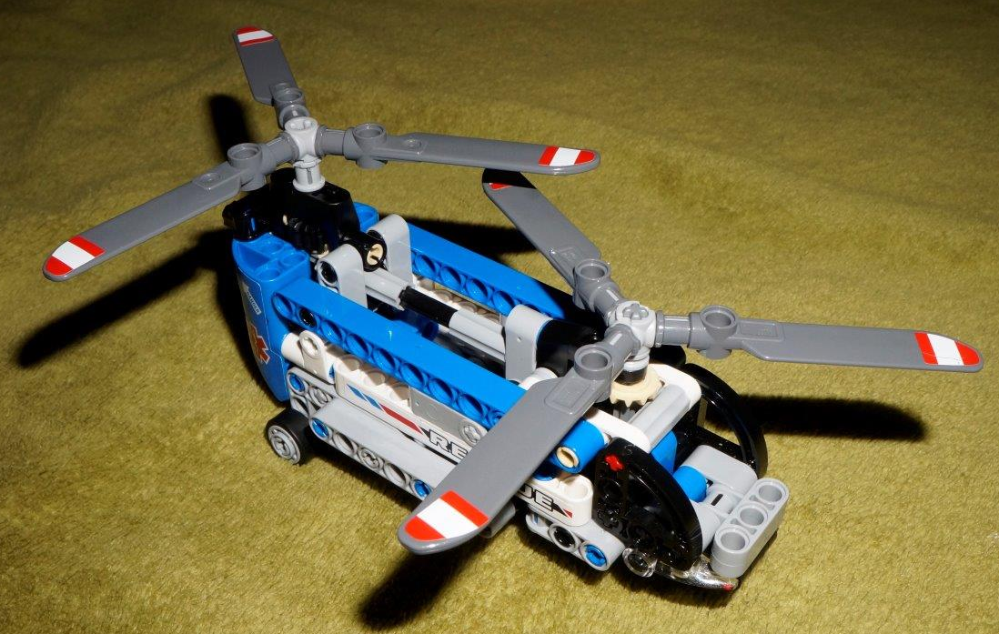
Корабль - вид транспорта для передвижения по морям. Наверно это один из самых древних видов транспорта. Все виды кораблей перечислить сложно: лодки однопарусные, двупарусные, трехпарусные, пароходы, линкоры, байдарки... Очень известные корабли: Ноев ковчег, Титаник, Аврора, линкор Тирпиц... Корабли - это еще и один из четырех видов вооруженных сил. На этом восточном корабле (на фотографии) много разных функций: при нажатии рычага поднимаются паруса, при вращении барабана спускается якорь, открывается крыша и пушка стреляет. Также тут 4 тайника для сокровищ. Но самое главное в корабле то, что он корабль будущего и может не только плавать, но и летать.
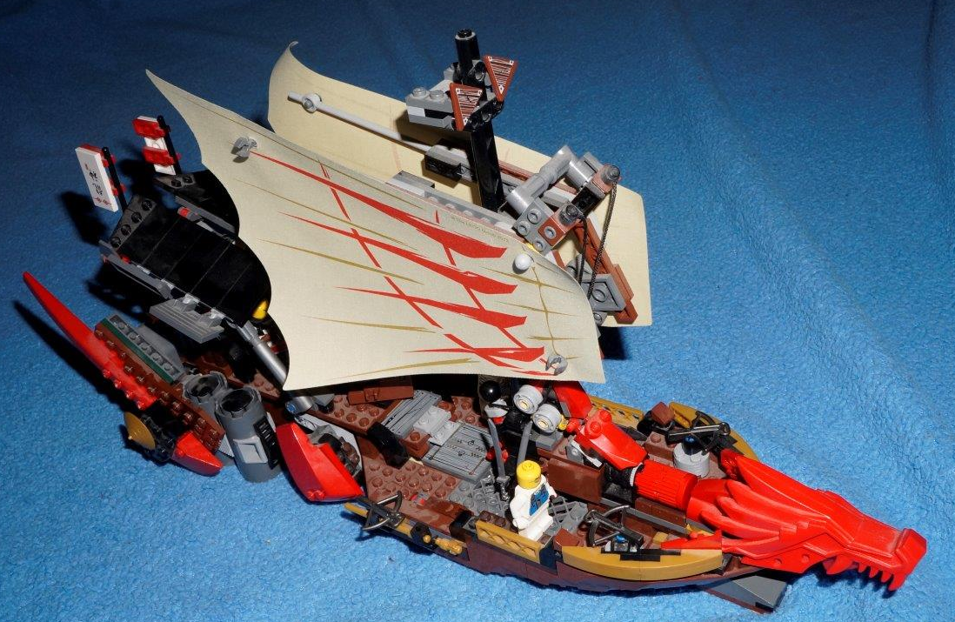
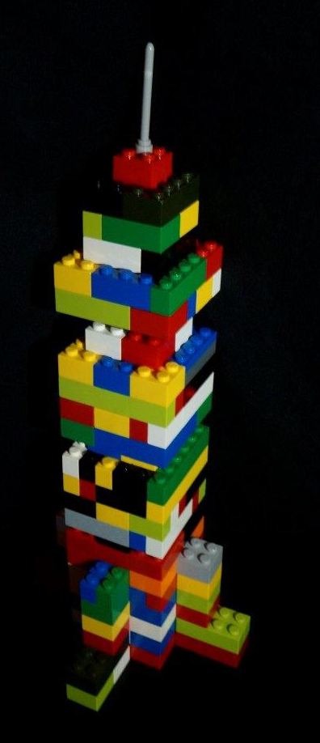 | Ракета-носитель или РКН - транспорт для выхода в космос. Первой в мире ракетой-носителем была советская Р-7. Создатель первых ракет - Сергей Павлович Королев. Ракеты бывают грузовые и пассажирские. В грузовых ракетах используется ядовитое топливо, что помогает поднимать более тяжелый груз. На один килограмм ракеты уйдет десять килограмм топлива. У этой ракеты три ступени. Первая - четыре крыла по бокам, вторая - на уровне крыльев, только в центре (при ее отцеплении отделяется и верхняя часть ракеты), третья - пристроена к капсуле с грузом или человеком.

Межпланетный корабль (групповой) - транспорт будущего, который участвует во многих фантастических фильмах. Но есть нормы для создания кораблей. У этих кораблей должен быть очень прочный корпус или энергетический щит. Они должны иметь оружие, например, ракеты или лазер. Для дальних перемещений нужен гипердвигатель способный ускорять корабли до скорости в десятки раз превышающую скорость света и капсулы, способные заморозить и продлить жизнь человека. У корабля должны быть еще три двигателя: для передвижения у самой земли, ракетный для выхода на орбиту и субсветовой для маневров в космосе. Важная часть корабля - это мостик. Также нужно иметь искусственную гравитацию и гасители инерции.
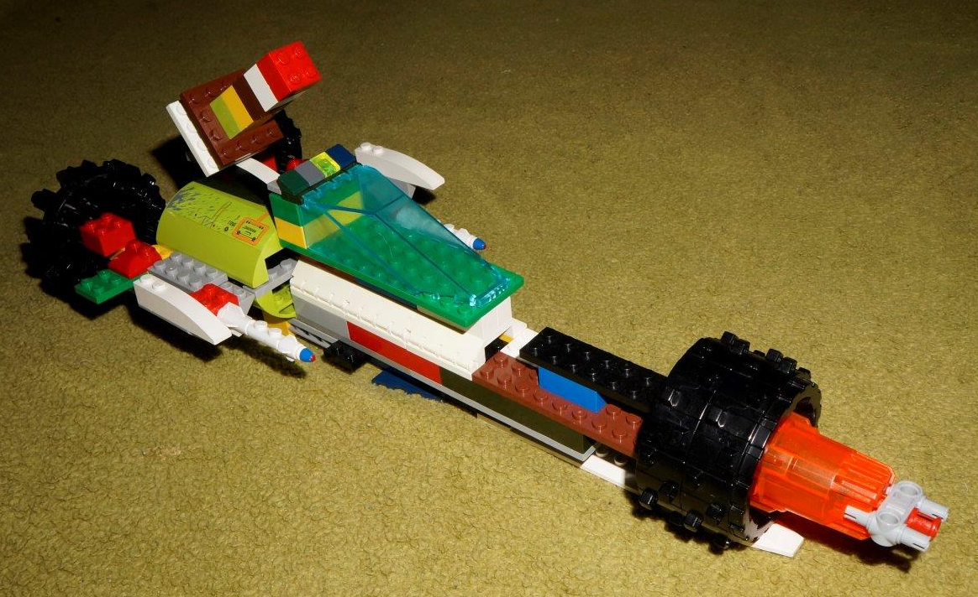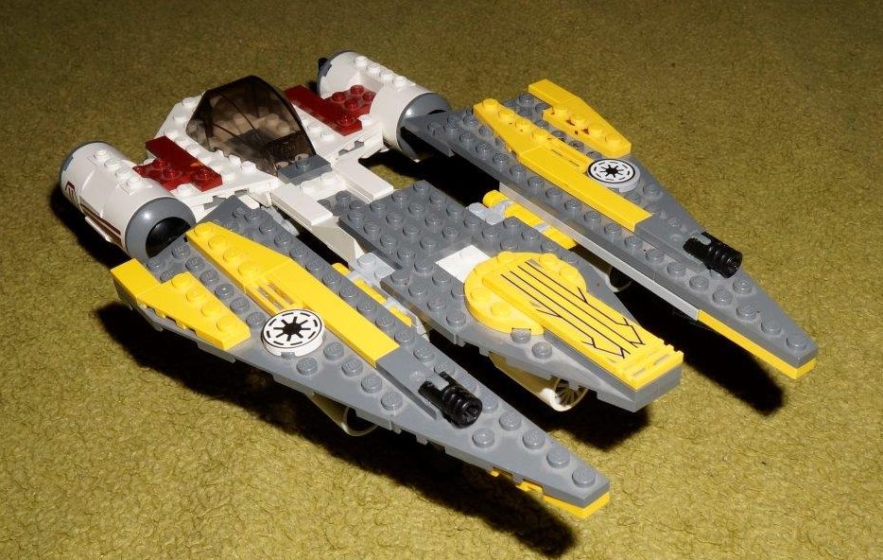
Межпланетный корабль (одноместный) - корабль на котором можно ездить как на машине. По сути это летающая машина. К этой машине можно прикрепить гипердвигатель для дальних перелетов. Когда она останавливается, она может зависнуть над землей или встать на опоры. На моей модели желтая часть отсоединяется, как если бы эта часть была с гипердвигателями. У этой модели три подставки. Для лазеров я взял пружинный механизм Лего и поставил вперед полупрозрачную деталь.

ЗАКЛЮЧЕНИЕ
История транспорта очень велика. Я не описал и половины. С каждым днем транспорт приобретает все более важное значение для людей.
В своей работе я изложил сведения о первых средствах, сконструированных человеком для облегчения жизни; рассмотрел механизмы, применяемые в этих конструкциях; в рассказе о каждом транспортном средстве особое место уделено его истории и предназначению.
Автор самостоятельно собрал некоторые модели транспортных средств, уже существующих и спроектированных автором с использованием различных конструкторов; представил их фото в работе. Подробно описаны принципы действия некоторых механизмов.

